**LAPORAN PRAKTIKUM**

**ALGORITMA DAN PEMROGRAMAN DASAR**

**POSTTEST 3**



**Informatika A2’24**

**Rangga Lawe**

**2409106043**

**PROGRAM STUDI INFORMATIKA**

**UNIVERSITAS MULAWARMAN**

**SAMARINDA**

**2024**

# **PEMBAHASAN**

## **LATAR BELAKANG**

Bu Sari ingin meminjam uang di Bank sebanyak Rp 17.000.000 dengan pengembalian secara kredit. Buatlah program percabangan dengan menggunakan python dan flowchart untuk mencari cicilan perbulan yang harus Bu Sari bayarkan dengan ketentuan :  
1. Jika lama cicilan 1 tahun maka bunganya 7%  
2. Jika lama cicilan 2 tahun maka bunganya 13%  
3. Jika lama cicilan 3 tahun maka bunganya 19%

Cara menyelesaikan soal diatas adalah dengan mencari besar bunga pinjaman sesuai dengan lama cicilan yang kita pilih, kemudian memasukkannya ke rumus mencari cicilan perbulan untuk mencari besar cicilan perbulan yang harus kita bayar.

## **FLOWCHART**

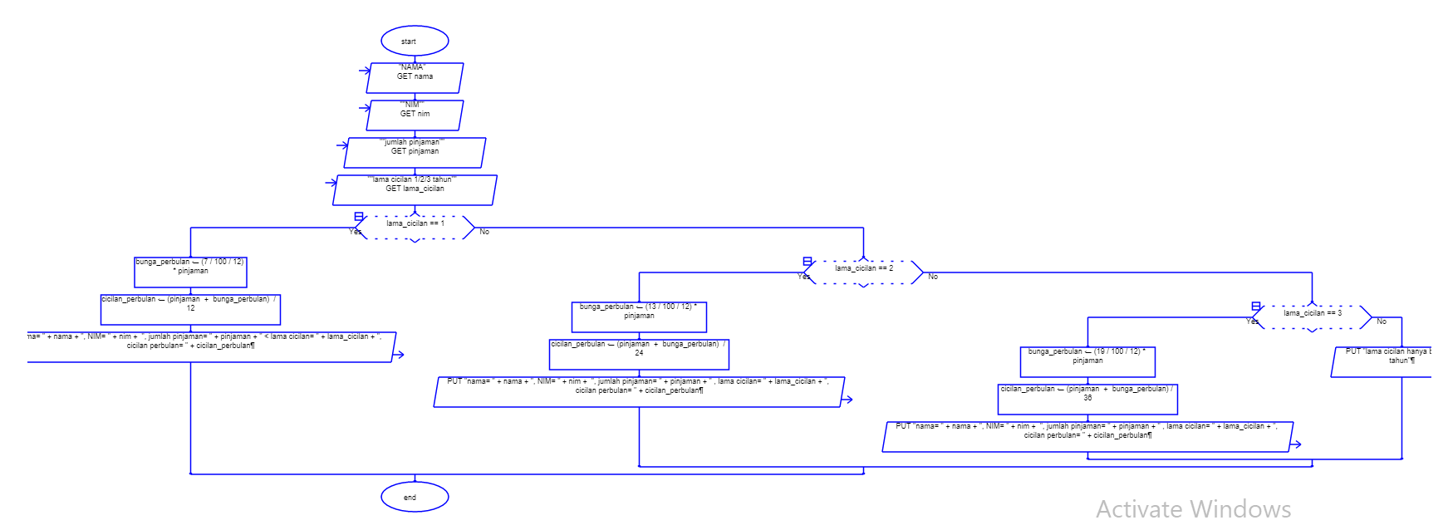

## **SCREENSHOT CODINGAN**

